◆ イベントのご用意についてのお伺い ◆
御社名 |  | ご担当者御氏名
このたびは、『医療ICTフェスタin大阪』に出展お申し込みをいただき、誠にありがとうございます。ご来場者様への情報提供
および搬入・搬出について、スムーズに対応させていただけるよう、お手数ですが必要事項をこちらにご記入いただき、ＦＡＸ
またはメールで、ご返信くださいますようお願い申しあげます。

■ 貴社名及びご出展商品名（複数記入可）
（企業名） | （商品・サービス名）

■ 商品・サービスの簡単なPR（100文字程度）
例：“医師の診療を妨げない”をコンセプトに、医師も、医師と連携するコメディカルも、全員が使いやすいシステムをめざしました。
■ お越しいただく予定のお時間と人数（9時45分より搬入および設置作業が可能です）
（ 時頃） （ 人） ※人数は合計人数をご記入ください。
■ 持ち込まれる展示品について
□ ＰＣ（ 台） □ モニター（ 台） □ 展示パネル（ 枚） □ その他 （ ）
※展示パネルは、会場への貼り付けが禁じられておりますため、パネルを持ち込まれる方は、パネルスタンドをご持参ください。
※電源口は１つご準備いたしますので、必要数の電源タップをお持ち込みください。
※インターネット環境が必要な場合は、御社にてWi-Fiなど無線ネットワークをご用意ください。
※テーブルにかける布が必要な場合は、御社にてご準備いただきますよう、よろしくお願いいたします。
□ 一般的なエレベータに乗らないような重量または大きさの展示品あり(大画面モニタ・医療機器など)

■ 搬入・搬出について
□ 自社で搬入・搬出予定 ※お車でお越しの方は以下をご記入ください。
車種 | ナンバー | 緊急連絡先
※地下一般駐車場へは車高2.1ｍ以上の車は入れません。
□ 宅配便または配送業者を利用 (配送会社名 ) （ ）箱
※配送業者の伝票の持ち込みおよび、配送業者への連絡は各社にてお願いいたします。ヤマト運輸の着払伝票を貼付いただければ、ご利用日以降の集荷で発送することは可能です。

□ その他 （
）※搬入・搬出で方法が違う場合なども、その他にご記入ください。

FAX：03-5781-1851 または メール：catalog@pm.orcamo.co.jpへ
９月１３日（金）までにご返信ください。
■お問い合わせ メディキャスト株式会社 医療ICTフェスタin大阪 運営事務局 （担当：濱田・北村）
TEL：03-5781-1850 メール：catalog@pm.orcamo.co.jp
◆イベント当日についてのご案内◆
■ タイムスケジュール
9時45分～ 搬入（11時までに設置が完了できるように会場入りしてください）
11時00分～ グリーフィング（当日の流れなどを説明しますので、会場に集合をお願いいたします。）
11時30分～ 来場受付開始
12時10分～12時30分 (セミナー)診療所の自動化とタスクシフティングで院長を救う
12時30分～13時00分 (セミナー)クラウド診療支援システム CLINICSが作る未来の通院とは？
13時30分～14時00分 (セミナー)「日本医師会の医療IT戦略」（仮）
14時30分～14時50分 (セミナー)順番管理・再来受付システムを活用した来院マネージメント
14時50分～15時20分 (セミナー)「日本医師会ORCA管理機構の各種サービスと取組み」（仮）
16時00分 閉会
16時10分～17時00分 片付け
【展示会】12時00分～16時00分 入退出自由

■ お荷物の事前配送について
土・日・祝祭日は、受け取り不可のため、9月27日（金）までに当事務所へ 到着するようお送りください。
お送りする際は、配送伝票に、御社名と会議室ご利用日（9月29日）、ご利用会議室名（BCD会議室）の記入をお願いします。
【配送先住所】
株式会社 ラソンテ
〒532-0003 大阪府大阪市淀川区宮原１丁目６−１ 新大阪ブリックビル
医療ＩＣＴフェスタin大阪 宛
（TEL：06-6397-1817）
■ 搬入案内

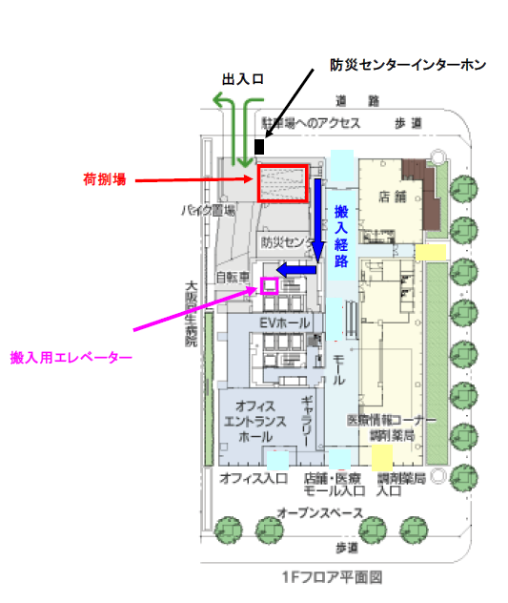

■ 入り口について
台車を利用の場合は、搬入用エレベーターをご利用ください。
また、オフィス用エントランスが閉まっておりますので、隣のモール玄関よりお入りいただき、エスカレーターで３階までお越しください。
■ 配布資料について
ブースでの配布資料などにつきましては、80名～100名程度の参加者様を見込んでおりますので、ご用意の際のご参考としていただければ幸いです。

■ ゴミについて
基本的に、持込のゴミはお持ち帰りをお願いしております。お持込になったダンボールの廃棄をご希望の場合は、１階防災センターまでご連絡ください。ペットボトルの飲料については指定ゴミ箱(自販機横)での分別協力をお願いいたします。

■ ブースについて
ブースは1ブース2ｍ×2ｍです。机１、椅子4をご準備しておりますが、必要ない場合は、当日ブース設置の際、
事務局スタッフにお声かけください。

■ 会場配置

① ブラザー販売株式会社 | ② 株式会社三栄シスポ | ③ シャープマーケティングジャパン株式会社
④ セコム医療システム株式会社 | ⑤ 株式会社エクセル・クリエイツ | ⑥ ライフサイエンスコンピューティング株式会社
⑦ 株式会社メディ・ウェブ | ⑧ 日本経営ウィル税理士法人 | ⑨ IQVIAサービシーズ ジャパン株式会社
⑩ 株式会社アルメックス | ⑪ 株式会GENOVA | ⑫ 株式会社メドレー
⑬ 株式会社メドレー | ⑭ 株式会社スリーゼット | ⑮ メディキャスト株式会社
⑯ ドクターキューブ株式会社 | ⑰ 株式会社メディアコンテンツファクトリー | ⑱ カタログ展示企業ブース
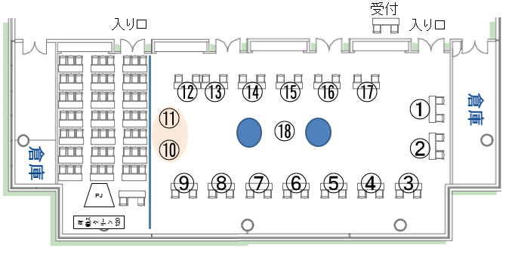

セミナー会場
（５0名）

展示会場

ー

■お問い合わせ メディキャスト株式会社 医療ICTフェスタin大阪 運営事務局 （担当：濱田・北村）
TEL：03-5781-1850 メール：catalog@pm.orcamo.co.jp

